Министерство науки и высшего образования Российской Федерации
Пензенский государственный университет
Кафедра «Математическое обеспечение и применение ЭВМ»

ОТЧЕТ
по лабораторной работе №4
по курсу «Операционные системы»
на тему «Работа с файлами»

Выполнили:
Студенты группы 23ВП2
Осин С.М.
Петровский В.П.
Ермаков С.Е.
Принял:
к.т.н. Шашков Б.Д.

Пенза 2025

Цель работы
Изучить особенности некоторых команд для работы с файлами на ОС Linux.
Лабораторное задание
- Создать текстовый файл содержащий не менее 5 строк текста.
- Создать несколько ссылок, просмотреть результаты по команде ls -l. Просмотреть файл, обратившись к нему по ссылке. Удалить одну ссылку и снова просмотреть результаты.
- Создать символическую ссылку и просмотреть результат.
- Определить тип созданного файла с использованием команды file.
- Просмотреть дамп файла. Формат просмотра: восьмеричные числа.
- Скопировать файл в тот же каталог с другим именем. Используя редактор изменить две строки файла-копии.
- Выполнить сравнение файлов, используя команду diff. Выполнить поиск файлов по размеру в байтах.
- В рабочем каталоге создать файл и проанализировать его атрибуты.
- Изменить атрибуты каталога и проанализировать результат. Атрибут: чтение для владельца.
- Создать каталог и скопировать в него файл. Проанализировать атрибуты этого каталога.
- Изменить атрибуты каталога и проанализировать результат. Новый атрибут: исполнение для владельца.
Ход работы
Создали файл first, в котором написали 5 строк. Результат представлен на рисунке 1.
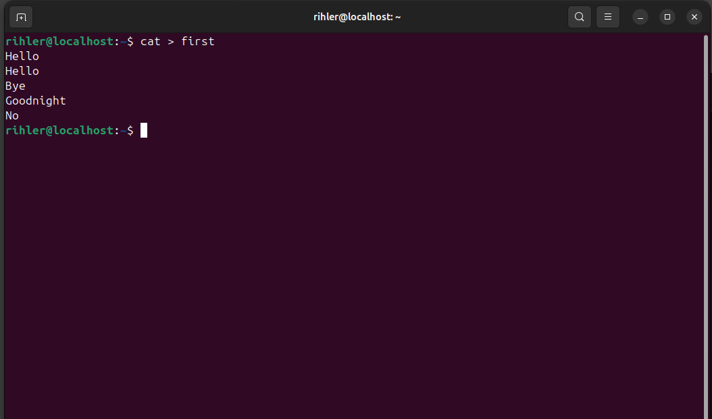
Рисунок 1 – Создание файла first.
Создали несколько ссылок командой ln на файл first: first1, first2, first3, и когда вывели содержимое каталога, увидели их. Посмотрели файл, обратившись по ссылке first1. Затем удалили ссылку first2 и вывели содержимое каталога Результаты представлены на рисунке 2-3.
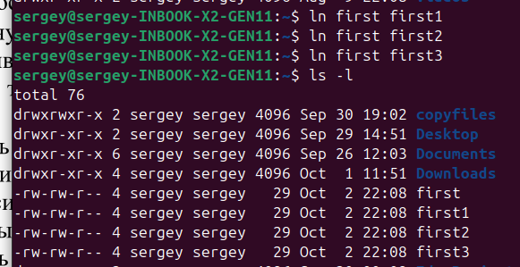
Рисунок 2 – Создание ссылок и вывод содержимое каталога.
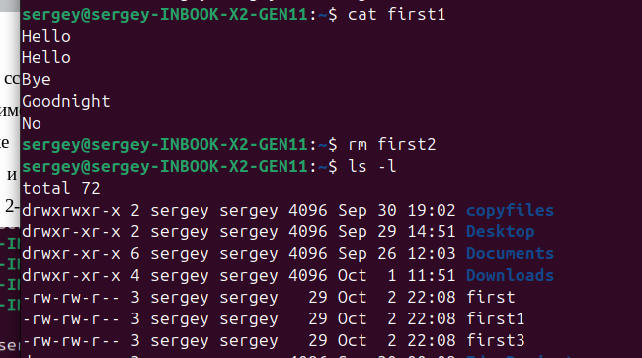
Рисунок 3 – Удаление одной ссылки.
Создали символическую ссылку на файл first с помощью команды ln -s first first4 и посмотрели результат командой ls -l. Результат представлен на рисунке 4.
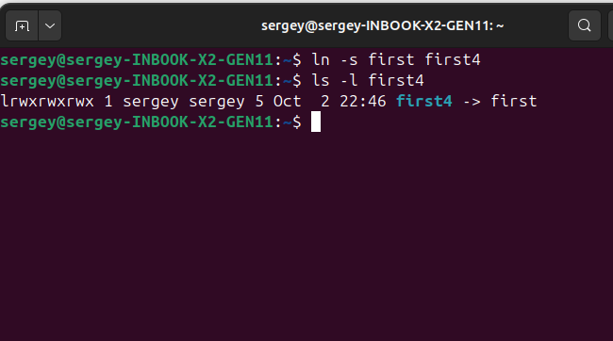
Рисунок 4 – Создание символической ссылки.
С помощью команды file и ключа доступа -i посмотрели тип созданного файла и кодировку. Результат представлен на рисунке 5.
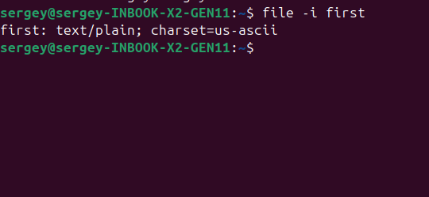
Рисунок 5 – Вывод типа и кодировки файла.
С помощью команды od вывели дамп файла. Формат просмотра – восьмеричные числа. Результат представлен на рисунке 6.
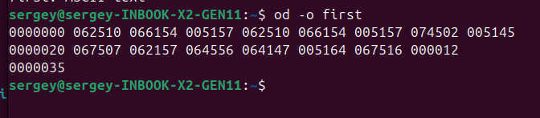
Рисунок 6 – Вывод дампа файла.
Скопировали в текущем каталоге файл first и назвали second. В скопированном файле поменяли 2 строчки и сравнили файлы командой diff. Результат представлен на рисунке 7.
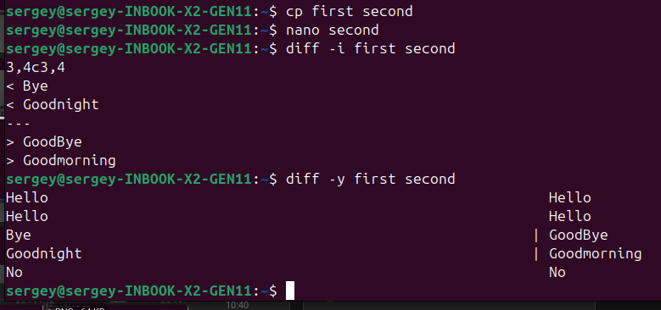
Рисунок 7 – Сравнение двух файлов.
Командой find выполнили поиск файлов по размеру в байтах. В данном случае, чтобы размер файла был равен 1000 байт. Результат представлен на рисунке 8.
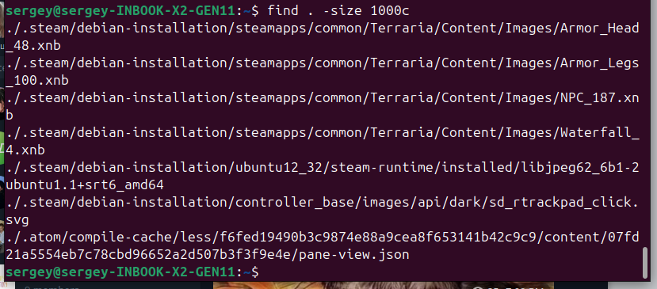
Рисунок 8 – Поиск файлов по размеру в байтах.
Изменили атрибут каталога labs с помощью команды chmod: сделали чтение для владельца и попытались перейти в каталог. Результат представлен на рисунке 9.
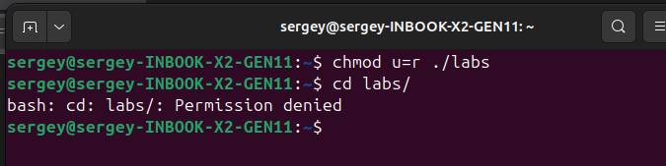
Рисунок 9 – Изменение атрибута каталога labs.
Создали новый каталог second_dir и поместили туда файл third. Посмотрели атрибуты каталога командой lsattr. Результат представлен на рисунке 10.
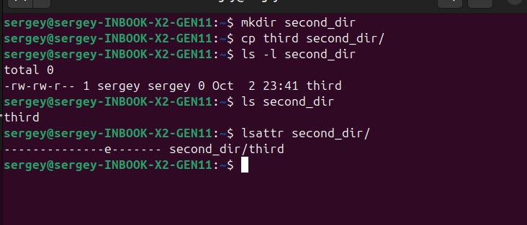
Рисунок 10 – Атрибуты созданного каталога.
Изменили атрибут директория second_dir на исполнение владельцем. Результат представлен на рисунке 11 – 12.
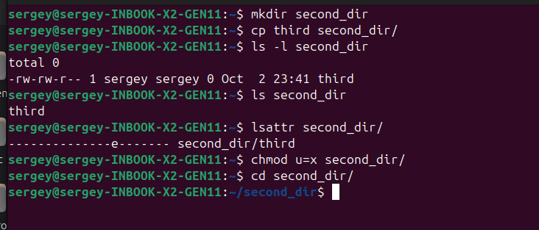
Рисунок 11 – Установка атрибута: исполнение для владельца.
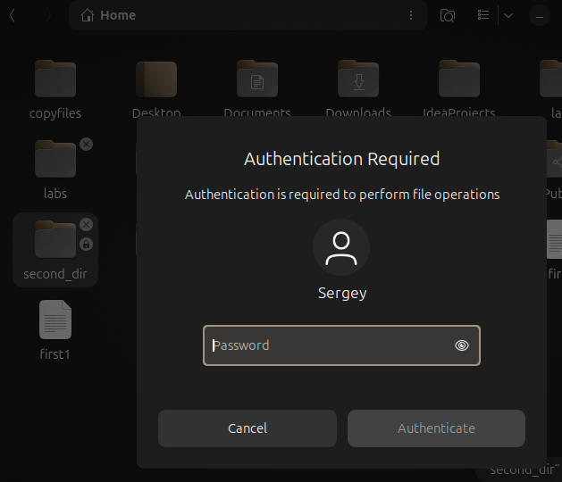
Рисунок 12 – Попытка открытия каталога не в терминале.
Вывод
В ходе выполнения лабораторной работы изучили особенности некоторых комад для работы с файлами на ОС Linux.

